[10]CM 單筆資料設定作業
版本 | 日期 | 製作人 | 備註
V0.7 | 2005/10/2 | MIST Penn | 於SO312中增加ID(申裝人身份證)欄
V0.6 | 2005/09/26 | MIST Penny | 修改CMDSEQNO編法 PPYyyymmdd00000000  公司別+年月日+8碼流水序號  由FTP 收到結果檔後依此更新記錄TABLE的指令處理結果QueryResult
V0.5 | 2005/09/12 | MIST Jim | 增加帳號指令FTP 交換TABLE  so004增加帳號啟用停用日期欄位  使用者限制第6,7,8點 增加開關機傳送指令判斷  第五頁畫面增加9,10 ITEM 帳號停權與復權
V0.4 | 2005/08/04 | MIST Jim | 修改圖片EMC 指令異動部份內容  基本服務部份共有六個指令功能
V0.3 | 2005/07/26 | MIST Jim | 修改圖片EMC 指令異動部份內容
V0.2 | 2005/07/19 | MIST Lydia | 按會議討論作異動
V0.1 | 2005/07/13 | MIST.Jim | 首次建立
- 問題描述：
  - SPM專案新開發CM命令傳送主控台。
  - EMC 尚在協調中，指令與流程還會異動，請按照此架構模式做成可擴充
- 新需求目標
  - CM 設備傳送各控制至指令與查詢頭端設備資訊。
  - 每各控制指令皆需要權限設定。
  - 控制指令需有CODE TABLE，提供不同界接模組，傳送不同指令，或可對調用戶端指令順序。
  - SO1100B A.設備頁籤設備參考號 2,5按右鍵→預設該設備→啟動設定控制台。
  - SO1100B A.設備頁籤設備參考號 2,5按右鍵→預設該設備→啟動查詢SPM CM 狀態。

- 新需求限制
  - 此程式功能需可以獨立執行與被其他程式傳參數呼叫直接執行。
  - SO1100B A.設備頁籤設備參考號 2,5按右鍵，須列出查詢清單可以直接執行功能，游標所點選該筆設備相關資訊
查詢CM狀況
Ping CM
查詢 HFC 服務類別→針對啟用EMC 介接模式，須作於主畫面上有查詢按鍵。
(此點為查詢後可編輯,並且可直接更新客戶的地址的 nodeno、網編、雙向區、可裝不可裝)
在地址對應時,不可再更新這幾個欄位(並請在其他參數設定中將這些位置關閉)→20050719 Modify by Lydia
CM 連線紀錄查詢
CM 連線品質查詢
查詢/取用 CT IP
  - 設定紀錄，針對SPM(TBC)指令未成功的，按右鍵可以查詢指令執行結果，若SPM 已成功，需要更新指令執行狀態。
  - 功能指令，若啟動在TBC SPM 模式時，須隱藏EMC WEB 有 SPM 沒有的項目，反之亦相同。
  - 設定的每一到指令皆須有預約功能，提供agenyce 程式於相關時間作執行。
  - CM 軟關 軟復 在EMC指令模式時需增加判斷，該設備在SO306.Belong屬性，若0=EMC→ 自動將選取將(軟關與帳號停權)同時選取， 若是1=APTG 再選取軟關時則提示建議做帳號停權，亦可同時選取
  - 軟關與軟復兩各選項是互斥，設備若關機日> 開機日 或無開機日 則只可以選軟復，開機日>關機日OR 無關機日則只可選軟關
  - 帳號開啟與停用需互斥，啟用日期<停用日則只可以選帳號啟用，啟用日期>停用日 OR 停用日期IS NULL 則只可以選帳號停用

- 使用者需求
- 流程圖
  - 無
- 處理描述
- 增加設定CM主控台介面，且提供各作業程序呼叫用(請參照CC&B作業流程與SPM 介接流程圖_Jim.XLS)。
- 如圖LayOut
左上設備資訊部分:顯示設備資訊針對參考號2,5屬於CM 設備才顯示，針對已拆除設備亦同時顯示且資料顯示底色為淡紅色，但排序在最下方 | 顯示欄位內容有:  設備狀態(未開機、開機、關機、正常、拆除中、拆機)  設備派工狀態(安裝中、使用中、維修中、換裝中、換拆中、取回中、取回、未取回)  設備序號、  CM 速率、  動態IP數、  固定IP數、  是否合約戶、  開機日期、  關機日期、  安裝日期、  拆除日期、  EMTA IP  財產歸署So306. Belong( 0=EMC, 1=APTG) EMC 介接才有
右上方帳務資訊:由左上方點選設備後，右邊顯示該設備關聯的帳務資訊 | 包含該設備so003週期與so033待收資料，顯示欄位內容有:  資料來源(周期、應收) →20050719 Lydia Modify  收費項目、  期數、  金額(so033應收金額)、  下收日(SO033應收日)  起日、  迄日  若該筆資料為so033時改筆資料顯示底色為淡紅色，表示為待收欠費資料。  (周期SO003與SO033 的資料都需列出, 若未收的資料需標示為淡紅色) →20050719 Lydia Modify
設定作業分成三大類，皆已設備資料點選，及作改筆資料作業 | - 基本服務部份共有六個指令功能。  - emc 指令皆已新的壓過舊的，所以沒開窗部份取直接已該設備原本設定值作傳送。  - cm 已是正常且是emta設備未有cp，做安裝cp 時需傳送cm 開機指令變更類別啟動voice 功能  - 變更服務設定共八個指令，指令成功新值部份須更新到相關TABLE  - TBC 模式item 8 (指令10) ，當客戶有移機中派工(有依存時需要檢查主服務是否移機中)，可以以新(主服務地址)地址設定NODE 與取用新地址IP後做設定。  - 即時查詢CM資訊有六個指令，  - EMC 單雙向與IP取用部分，若有移機工單要可以新地址做查詢且需更新地址資料HSIFlag、DualCable欄位與查詢取得EMTA IP 或取消更新到so004.IPAddress  - TBC 部分查詢指令結果需更新設定紀錄結果。  指令清單與資料來源請參照”CC&B作業流程與SPM 介接流程圖_Jim.XLS”.”Command Item List 內部用不可釋出”與”Command matrix”與” EMC WEB Command matrix” 頁籤。
設定紀錄頁籤為顯示，左上方點選設備後的該筆設備設定的紀錄，若該筆指令未執行成功(執行結果欄位)則資料顯示底色為淡紅色 | 顯示欄位有:  指令種類(如開機、關機…Ect)、  執行狀況(成功、排程中、失敗)、  主機端執行結果(SPM→成功、失敗)、  設定人員，  設定日期、  排定日期、  介接主機回覆資訊(含錯誤訊息)。

- 設定作業—服務基本設定
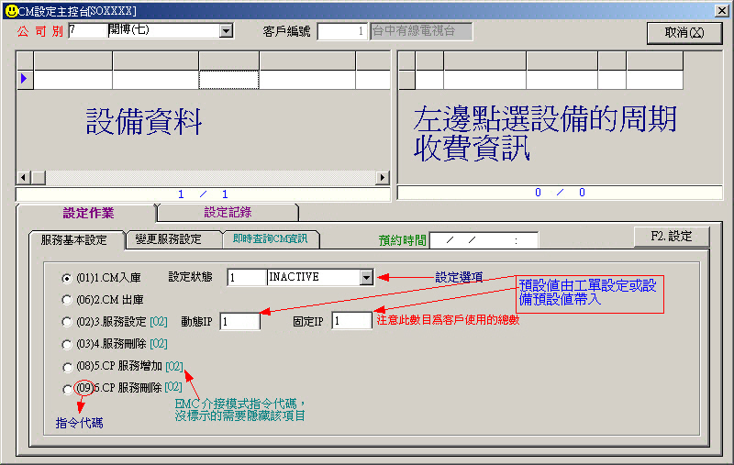
- 設定作業—服務變更設定
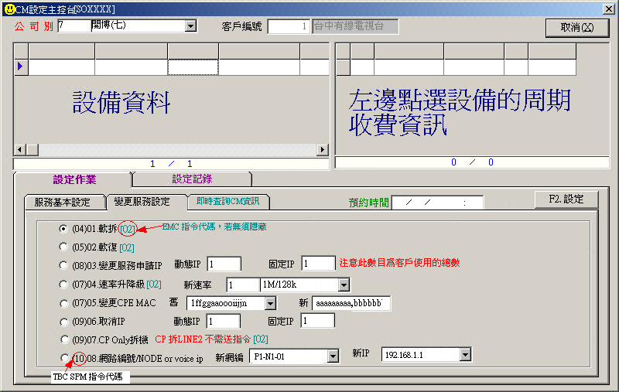
注意此數目為客戶取消的總數，不可大於已設定的總數
□ 移機中是否取用
新地址資訊
◎ 09.帳號停權
○ 10.帳號復權
  - 固定IP 與動態IP 預設由設備的總數帶入, 有權限的人員可修改此兩個欄位,但是不於大於等於設備之欄位總數(固定IP與動態IP需區分開來,不可合計)→20050719 Lydia Modify
  - 增加一份報表(設定記錄的速率, 與設備檔及周期的速率不同的勾稽報表) →20050719 Lydia Modify

- 設定作業—即時查詢CM 資訊
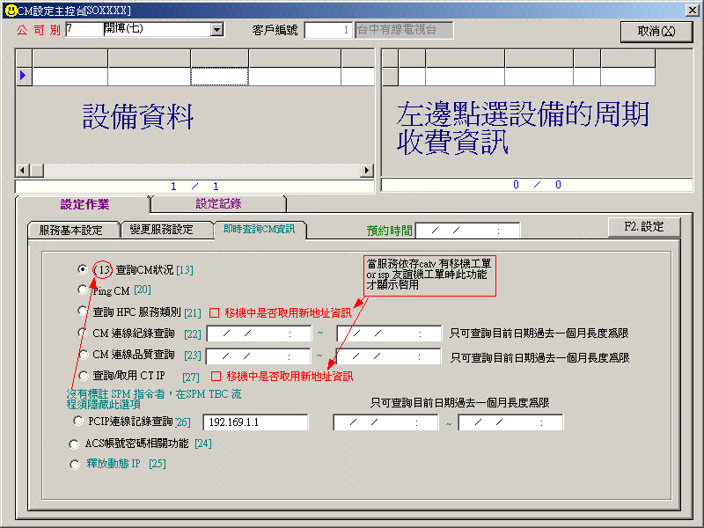
  - SPM回傳回來的指令結果, 需回存至開博系統的LOG檔→20050719 Lydia Modify

- 設定作業—設定紀錄
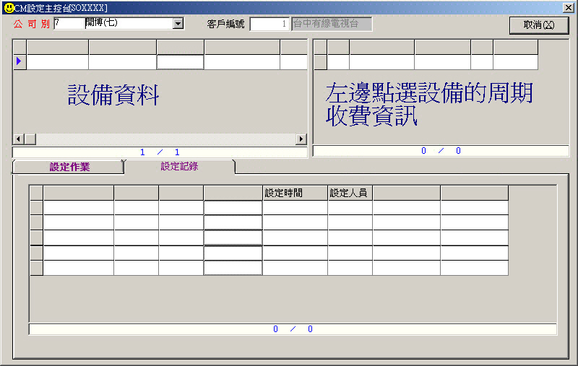
□ 移機中是否取用新地址資訊
- 資料詞彙
- CM 介接指令對照TABLE
指令參數種類與資料來源可擴充至40個規格如下
定義
資料屬性Char(資料來源,長度,取用筆數,分隔符號) Or
Number(資料來源,長度,取用筆數,分隔符號)
若資料取用筆數1，分隔符號設Null ➔"CM:MA:C0:CM:MA:C0"
若資料取用筆數2，分隔符號設# ➔ "CM:MA:C0:CM:MA:C0#CM:MA:C0:CM:MA:C1"
依此類推
資料格式
- 設備序號 SO004.FACISNO TBC格式為"CM:MA:C0:CM:MA:C0"
EMC格式為"CMMAC0CMMAC0"
- 日期時間格式 yyy-mm-dd hh24:mi:ss 例如 ”2005-06-10 10:00:00”
資料來源種類，資料來源種類有設定但table 中無資料則放 空白
- TABLE :SO041.CMCOMPCODE
- 固定字串:”NTY”
- SEQUENCE: “SEQUENCE”.”S_SENDNDS_SEQNO”
- 該指令功能畫面表單上的參數:Form1,Form2…Ect
- 空白:Null
項次 | 欄位名稱 | 主鍵 | 長度／形態 | 規則／格式／範圍／公式 | 範例
 | CommandNo |  | Varchar2(3) | 指令代碼 | 01 (入庫指令)
 | CommandFormat |  | Varchar2(200) | 介接指令函數 | Sf_addINTO
 | OutParaNumber |  | Number | 傳出參數數目 | 8
 | ReturnParaNumber |  | Number | 回傳參數數目 | 1
 | Para1 |  | Varchar2(100) | 指令參數1 | Char(CD052. DESCRIPTION,20,1,Null)
 | Para2 |  | Varchar2(100) | 指令參數2 | Char(SEQUENCE.”S_SENDNDS_SEQNO”,20, ,1,Null)
 | Para3 |  | Varchar2(100) | 指令參數3 | Null
 | Para4 |  | Varchar2(100) | 指令參數4 | Null
 | Para5 |  | Varchar2(100) | 指令參數5 | Char(SO004.FACISNO,17,1,Null)
 | Para6 |  | Varchar2(100) | 指令參數6 | Char(SO306.MTAMAC,17,1,Null,1,Null)
 | Para7 |  | Varchar2(100) | 指令參數7 | Char(CD043.CM ModelCode,30,1,Null)
 | Para8 |  | Varchar2(100) | 指令參數8 | Char(Form2,50,1,Null) (表單選項敘述名稱)
 | Para9 |  | Varchar2(100) | 指令參數9 | Number(Return1,3,1,Null)
 | Para10 |  | Varchar2(100) | 指令參數10
 | Para11 |  | Varchar2(100) | 指令參數11
 | Para12 |  | Varchar2(100) | 指令參數12
 | Para13 |  | Varchar2(100) | 指令參數13
 | Para14 |  | Varchar2(100) | 指令參數14
 | Para15 |  | Varchar2(100) | 指令參數15
 | Para16 |  | Varchar2(100) | 指令參數16
 | Para17 |  | Varchar2(100) | 指令參數17
 | Para18 |  | Varchar2(100) | 指令參數18
 | Para19 |  | Varchar2(100) | 指令參數19
 | Para20 |  | Varchar2(100) | 指令參數20
 | Para21 |  | Varchar2(100) | 指令參數21
 | Para22 |  | Varchar2(100) | 指令參數22
 | Para23 |  | Varchar2(100) | 指令參數23
 | Para24 |  | Varchar2(100) | 指令參數24
 | Para25 |  | Varchar2(100) | 指令參數25
 | Para26 |  | Varchar2(100) | 指令參數26
 | Para27 |  | Varchar2(100) | 指令參數27
 | Para28 |  | Varchar2(100) | 指令參數28
 | Para29 |  | Varchar2(100) | 指令參數29
 | Para30 |  | Varchar2(100) | 指令參數30
 | Para31 |  | Varchar2(100) | 指令參數
 | Para32 |  | Varchar2(100) | 指令參數32
 | Para33 |  | Varchar2(100) | 指令參數33
 | Para34 |  | Varchar2(100) | 指令參數34
 | Para35 |  | Varchar2(100) | 指令參數35
 | Para36 |  | Varchar2(100) | 指令參數36
 | Para37 |  | Varchar2(100) | 指令參數37
 | Para38 |  | Varchar2(100) | 指令參數38
 | Para39 |  | Varchar2(100) | 指令參數39
 | Para40 |  | Varchar2(100) | 指令參數40

- CM帳號FTP資料交換介接 TABLE
項次 | 欄位名稱 | 主鍵 | 長度／形態 | 規則／格式／範圍／公式 | 範例
 | Compcod |  |  | 公司別
 | Commandtype |  | VARCHAR2(20) | 指令種類 | sync:裝機完工資料交換  disable:帳號停權  Enable:帳號啟用
 | CustId |  | Number(8) | 客戶編號
 | CMMAC |  | VARCHAR2(20) | CM MAC
 | DialAccount |  | VARCHAR2(20) | 撥接帳號
 | DialPassword |  | VARCHAR2(24) | 撥接密碼
 | Custname |  | VARCHAR2(100) | 客戶中文姓名
 | Telday |  | VARCHAR2(20) | 白天聯絡電話
 | TelNight |  | VARCHAR2(20) | 晚上聯絡電話
 | fintime |  | Date | 帳號開通時間 | 裝機工單完工時間
 | senddate |  | Date | 指令傳送時間 | 工單完工時sysdate時間  停權與復權指令按傳送時sysdate時間
 | ftpdate |  | Date | FTP傳送時間 | Null 表示未上傳
 | CmdSeqno |  | VARCHAR2(20) | 指令序號(須與CMCP Gateway記錄檔 相同) | PPYyyymmdd00000000  公司別+年月日+8碼流水序號  由FTP 收到結果檔後依此更新記錄TABLE的指令處理結果QueryResult(MODIFY BY PENNY 20050926)
 | ID |  | VARCHAR2(20) | so004.id or so004.id2 in (select idkindecode1 or idkindcode from cd070 where refno=1) | 取得申裝人證件1,2中參考號為1(ADD BY PENNY 2005/10/2)

3. SO004 增加帳號開關機日期
項次 | 欄位名稱 | 主鍵 | 長度／形態 | 規則／格式／範圍／公式 | 範例
 | enableAccount |  | Date | 帳號啟用日期 | (預設值設備完工日)
 | disableaccount |  | Date | 帳號停用日期

